ESCUELA SUPERIOR POLITÉCNICA DEL LITORAL
FACULTAD DE INGENIERIA MARITIMA CIENCIAS BIOLOGICAS OCEANOGRAFICAS Y DE RECURSOS
TERCERA EVALUACIÓN DE BOTÁNICA I TERMINO 09/09/2013

Profesora: Alba Calles Procel, Ph.D
COMPROMISO DE HONOR

Yo, ………………………………………………………………………………………………………………..……………………, reconozco que el presente examen está diseñado para ser resuelto de manera individual, y no se permite la ayuda de fuentes no autorizadas ni copiar.
Firmo al pie del presente compromiso, como constancia de haber leído y aceptar la declaración anterior.

Firma:…………..…………….….

Nota: /100

- Escriba Verdadero (V) o Falso (F), según corresponda. (10 puntos)
La vacuola central ocupa la mayor parte del volumen de una célula vegetal. ( )
En los tilacoides, la energía solar se convierte en energía química. ( )
Los meristemos son grupos de células diferenciadas que se pueden dividir infinitamente. ( )
La mayoría de las dicotiledóneas presentan nervadura paralela. ( )
Las espinas de un cactus son hojas modificadas. ( )

- En los sgtes. esquemas identifique la sexualidad de la flor : (10 puntos)
1…………………………………
2…………………………………
3…………………………………
4…………………………………

4
3
2
1

- COMPLETAR: A continuación se da una serie de definiciones. Llenar en la columna de la derecha la terminología correcta (10 puntos).

CONCEPTO | TERMINOLOGIA
Primera hoja del embrión de una planta en desarrollo
Plantas con flores
Agrupación de flores con una disposición determinada o indeterminada sobre un pedúnculo
Disposición foliar en la que hay una hoja por nudo
Conjunto de estambres de una flor

- UNIR CON LÍNEAS SEGÚN CORRESPONDA-TIPOS DE FRUTO (10 puntos)
- Dehiscente
- Indehiscente
- Agregado
- Múltiple
- Drupa

- Fruto simple y carnoso que se desarrolla a partir de las flores con ovarios súperos y un óvulo.
- Fruto que se origina a partir de una flor con muchos carpelos libres.
- Fruto seco que se abre al estar maduro para esparcir las semillas.
- Uno de los varios frutos que se desarrollan a partir de los carpelos de más de una flor en una inflorescencia.
- Fruto seco que continúan cerrados al madurar.

- CONTESTE. (5 puntos cada pregunta)
- Algunas personas insisten en que todos los alimentos deberían etiquetarse para saber si contienen ingredientes modificados genéticamente. ¿Estás de acuerdo?. Explica por qué.
…….………………………………………………………………………………………………………………………………………………………………………………………………………………………………………………………………………………………………………………………………………………………………………………………………………………………………………………………………………………………………………………………………………………………………………………………………………………………………………………………………………………………………………………………………………………………………………………………………………………………………………
- ¿Por qué sería peligroso para un vegetal confiar en una única especie animal como agente polinizador?
……………………………………………………………………………………………………………………………………………………………………………………………………………………………………………………………………………………………………………………………………………………………………………………………………………………………………………………………………………………………………………………………………………………………………………………………………………………………………………………………………………………………………………………………………………………………………………………………………………………………………………
- ENCIERRE EN UN CIRCULO LA RESPUESTA CORRECTA. (10 puntos)
Marcar usando tinta. No utilizar corrector ni hacer tachones, automáticamente queda anulada la respuesta.

Las reacciones luminosas de la fotosíntesis producen:
    - CO2, ATP y NADPH
    - O2, ATP y NADPH
    - electrones
    - H2O, clorofila a

Una flor es completa cuando tiene:
- Flores unisexuales
- 3 verticilos florales
- 4 verticilos florales
- Flores estaminadas

Los helechos se reproducen:
- sexualmente
- asexualmente
- a y b
- ninguno de los anteriores

La reproducción vegetativa, produce descendentes:
- Con variabilidad genética
- Con mejor adaptación a un medio determinado
- Haploides
- Clones

- Haciendo uso del sgte. ejemplar revisado en el laboratorio, determine: (10 puntos)
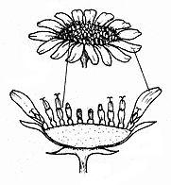
Nombre científico: Helianthus annuus
Nombre vulgar:
Disposición hoja:
Nervadura:
Tipo Inflorescencia:

- Describa de forma sencilla, las sgtes palabras: (10 puntos)
Sarcodes sanguínea:
Tilacoide:
Meristema:
Nuez:

- Escoja el término que NO esté relacionado al grupo. (10 puntos)

Grupo 1: Esclerénquima - Xilema - Floema - Vascular - Colenquima

Grupo 2: Rizoma - Bulbo - Brácteas - Tubérculo - Estolón

Grupo 3: Dehiscente - Umbela - Racimo - Espiga - Amento

Grupo 4: Flor - Semilla - Ovario - No Vascular - Fruto

- Identifique las partes de una célula vegetal (10 puntos)
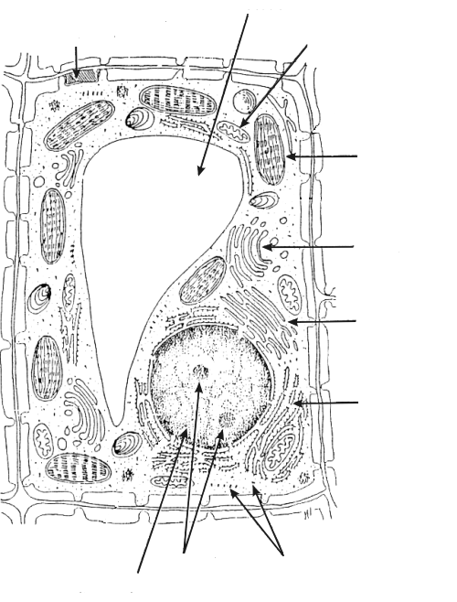
1…………………………………
2…………………………………
3…………………………………
4…………………………………
5………………………………...
6…………………………………
7…………………………………
8…………………………………
9………………………………...
10……………………………….

10
9
8
7
6
5
4
3
2
1

